ESCOLA |  |  |  | DATA |  | ____ /____ / ____
ALUNO
PROFESSORA |  |  | ANO |  |  |  | TURMA

CONTORNE O ALFABETO.
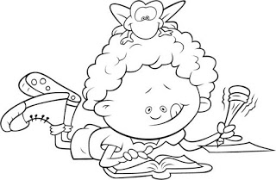
A B C D E F
A B C D E F
G H I J K L
G H I J K L
M N O P Q
M N O P Q
R S T U V W
R S T U V W
X Y Z
X Y Z

